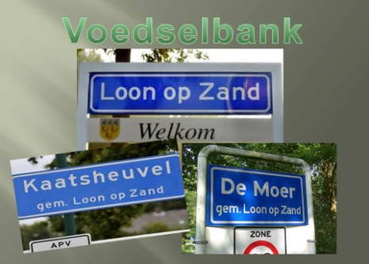Nieuwsbrief Voedselbank   
Loon op Zand 2014

* Zoals in de lijn der verwachtingen lag, is het aantal cliënten het afgelopen jaar gegroeid, waarbij de top, met 50 cliënten, rond eind december lag. Er heeft echter ook een goede doorstroming van cliënten plaatsgevonden, hetgeen een verdienste is van het gemeentelijk servicepunt Welzijn, Wonen en Zorg. Dank aan de medewerkers van dit servicepunt voor hun zorgvuldig werk en voor de fijne samenwerking.
* Iedere week ervaren wij steeds hoe bevoorrecht we zijn om gebruik te mogen maken van het pand dat ons door parochie st. Willibrord beschikbaar is gesteld. Mede namens onze cliënten veel dank hiervoor!
* Dank ook aan onze vaste leveranciers, zoals Albert Heijn, waar we bovendien begin december een zeer geslaagde inzamelactie mochten houden, die het mooie resultaat opbracht van 94 kratten levensmiddelen en € 628,20.
* Een bijzonder woord van dank aan onze vaste transporteur Ralph Doevendans van ICS Dry Ice Express, de medewerkers van de planning en zijn chauffeurs.
* Dank ook aan de gebroeders van Loon voor hun werk bij de levering van hun zelf gekweekte groenten. En aan hen die ook al jaren hun producten wekelijks leveren, zoals Voedselbank Tilburg, de bakkers Heijs, Bierman en Mulder, groenteman Joost Geelen, EmTé, Uniekaas en zuivelman Leo Beerens, van wie wij ook van zijn bestelbus gebruik mogen maken.
* Albert Heijn Waalwijk en de Jumbo Kaatsheuvel schonken producten die niet waren opgehaald voor het schoolontbijt alsmede de producten die in de winkels overbleven na Pasen en St. Nicolaas.
* Jörgen Lips van de Mitra schonk ons meerdere keren frisdrank .
* De Efteling die (duur) toiletpapier doneerde en onze klanten van aardappelen voorziet. Daarnaast kondigde de directie aan de komende twee jaar intensiever met ons samen te willen werken door het leveren van belangrijke basisproducten.
* Dankzij financiële giften konden wij onze klanten enkele malen een cadeaubon van AH en EmTé aanbieden. Erg belangrijk als het voedselaanbod stagneert.
* Ook waren er enkele anonieme weldoeners die enkele gezinnen verwenden met iets extra’s. Waaronder ook een couvert met € 200,-. Stichting Leergeld zal hier een passende bestemming voor weten te vinden.
* De collecte bij de kerstviering van de KBO bracht € 383.64 op.
* Naast WML/Baanbrekers ontvingen we van diverse scholen en particulieren kerstpakketten. Ook de firma Stef van Delft maakte ons weer blij met diverse pakketten.
* Onze scholen waren dit jaar bijzonder actief. Dank aan de Theresiaschool, Den Bussel, de Touwladder, de Vaert en de Klimop.
* 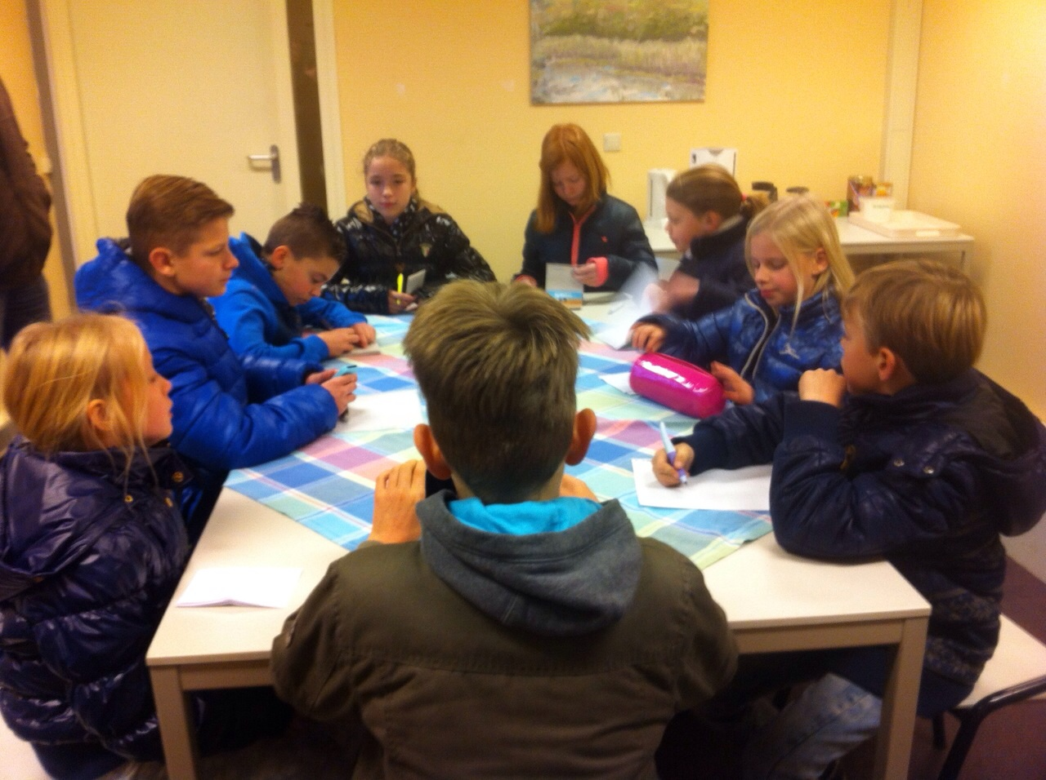Ook de scholen uit Loon op Zand m.n. De Vlinderboom, Lage Weijkens en De Blokkendoos hebben zich voor ons ingezet. Laatst genoemde basisschool had een succesvol project opgezet rondom het thema voedselbank.
* Veel particulieren brachten hun gespaarde EmTé pakket. Ook diverse scholen uit de gemeente Loon op Zand spaarden zegeltjes. In totaal 28 dozen. Een mooi resultaat.
* De Jumbo bood alle klanten van de voedselbanken van Brabant/Zeeland een kerstpakket aan.
* Daarnaast wisten diverse zaken en instanties ons met giften of activiteiten te verblijden. Zoals ABN/Amro foundation (st. Nicolaas presentje), camping Droomgaard, Steunpunt Pannehoef, Jeugdwerk Loon op Zand en Stichting Jeugdpret en juwelier van Grinsven. En natuurlijk de vele particulieren die o.a. eieren, appels, peren, pruimen en levensmiddelen kwamen brengen.
* Basisschool De Arenberg uit Zevenbergen, schenkt de restanten van hun schoolkamp. Eveneens studenten van C.S.F.R. Panoplia uit Eindhoven die op weekendkamp waren.
* Kapsalon Patricia Mathijs en een afstuderende kapster, Inge Leijtens, vroegen om modellen voor een gratis knipbeurt. Er werd dankbaar gebruik van gemaakt.
* De Lionsclub schonk 25 entreebewijzen voor een uitvoering, vanwege het 150 jarig bestaan van Sophia Vereeniging Loon op Zand.
* Iets korter bestaan de Backery Boys n.l. 15 jaar. De opbrengst van hun benefiet concert was voor onze voedselbank en leverde het schitterende bedrag op van € 1276,-.
* Als start van hun verkiezingsprogramma bood Pro 3 ons 48 dozen met levensmiddelen aan.
* Wij zijn ook blij met de goede samenwerking met voedselbank “de Rijglaars” uit Waalwijk.
* Vrijwilligers van de Klussen en Diensten Centrale startten een spullenbank op, waarvan onze cliënten gratis gebruik van mogen maken.
* Nog enkele cijfers tot slot. We eindigden dit jaar met 50 cliënten, wat overeenkomt met 111 personen die gebruik maken van onze voedselbank.
* 59 cliënten namen afscheid en konden zichzelf weer redden. Pascal Zijlmans van bloemenwinkel Ambianze – onze buurman - verblijdt cliënten bij hun afscheid met een leuke attentie.

*Het bestuur en vrijwilligers van de Voedselbank gemeente Loon op Zand wil iedereen bedanken voor hun hulp van het afgelopen jaar en wensen u een gelukkig en goed 2015.*

*Het was hartverwarmend om zien dat er veel mensen willen helpen om “te veel” bij “te weinig” te brengen!*

Stichting Voedselbank Nederland,   
afdeling Loon op Zand  
Telefoon: 06-21868257  
info@voedselbankloonopzand.nl   
NL11ABNA0594378532

